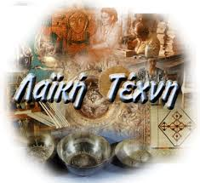

**Τι είναι η λαϊκή τέχνη**

Λαϊκή τέχνη είναι η μουσική, η ποίηση, η ζωγραφική, η αρχιτεκτονική, η διακοσμητική…, που αντικατοπτρίζει και συγκεντρώνει όχι μόνο το παρόν αλλά και το παρελθόν της ομαδικής έκφρασης. Συνδέεται στενά με τις παλιές συνήθειες και παραδόσεις. Πολλές διατηρούνται ζωντανές σε πολλά μέρη της Ελλάδας. Τις διατηρούν οι παππούδες μας, οι γιαγιάδες μας, οι πολιτιστικοί σύλλογοι και άλλες ομάδες.

**Ευθύμης Τσομπανίδης - Θωμάς Δρόσος - Θωμάς Θεοδοσιάδης - Παναγιώτης Παπαντώνης**

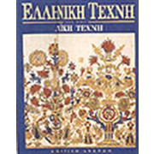

**Είδη λαϊκής τέχνης**

Οι κλιματολογικές συνθήκες, οι ιστορικές, κοινωνικές, οικονομικές, επαγγελματικές και άλλες συνθήκες, οι συνήθειες και οι παραδόσεις, οι περιπέτειες κάθε τόπου, η καλλιτεχνική παράδοση και η επαφή με ξένα έργα δίνουν στην τέχνη κάθε τόπου καπληκτικές τοπικές διαφορές, που αντανακλούν τα χαρακτηριστικά γνωρίσματα και τα βιώματα των κατοίκων. Η ελληνική λαϊκή τέχνη, λόγω της γεωγραφικής θέσης της πατρίδας μας, δέχτηκε την επίδραση Ανατολής και Δύσης. Η ελληνική λαϊκή τέχνη εκδηλώνεται κυρίως στην αρχιτεχτονική, τη ζωγραφική, την εικονογραφία, τη μαρμαρογλυπτική, τη χειροτεχνία, την υφαντική, κεντητική, κεραμική, μεταλλουργική, αργυροχρυσοχοΐα, ξυλοτεχνία, ξυλογλυπτική κ.λ.π.

**Αγγελική Τερζόγλου-Ευγενία Κομνηνάκη-Γιώργος Μαλαζόνια-Κατερίνα Γιδάρου-Μαίρη Μιχαηλίδου-Μαρία Νικολαΐδου**

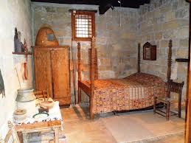

**Η διατήρηση της λα'ι'κής τέχνης**

Τα στοιχεία της λα'ι'κής τέχνης που δεν είναι ενεργά δε χάνονται. Σε πολλά μέρη της Ελλάδας έχουν ιδρυθεί λαογραφικά μουσεία όπου εκτίθενται αντικείμενα λα'ι'κής τέχνης και παρουσιάζονται η ιστορία και ο πολιτισμός του τόπου.

Τα παραδοσιακά αντικείμενα επίσης φυλάσσονται ως πολύτιμη προγονική κληρονομιά από όσους τα έχουν (ιδιωτικές συλλογές ή διασώζονται σε ιδιωτικές κατοικίες).

Εξαίρεση έχουμε ίσως στις εκκλησιαστικές τέχνες (ξυλογλυπτική, μαρμαροτεχνία, αργυροχρυσοχο'ί'α και κεντητική) που εξακολουθούν να εξυπηρετούν τη λειτουργική αποστολή τους.

Επίσης στις γιορτές που γίνονται προς τιμή του προστάτη αγίου κάθε περιοχής τηρούνται παλιά έθιμα, ακούγονται παραδοσιακά τραγούδια και χορεύονται παραδοσιακοί χοροί.

Τέλος αναβίωση εθίμων γίνεται και σε πολιτιστικές εκδηλώσεις που οργανώνονται από τοπικούς φορείς και παρουσιάζονται από λα'ι'κά συγκροτήματα.

**Άννα Μούτσου - Βασίλης Τζήμας - Γαλήνη Αδαμίδου - Δημήτρης Γιουτίκας - Δημήτρης Λέντζος - Θάνος Κρίκης**

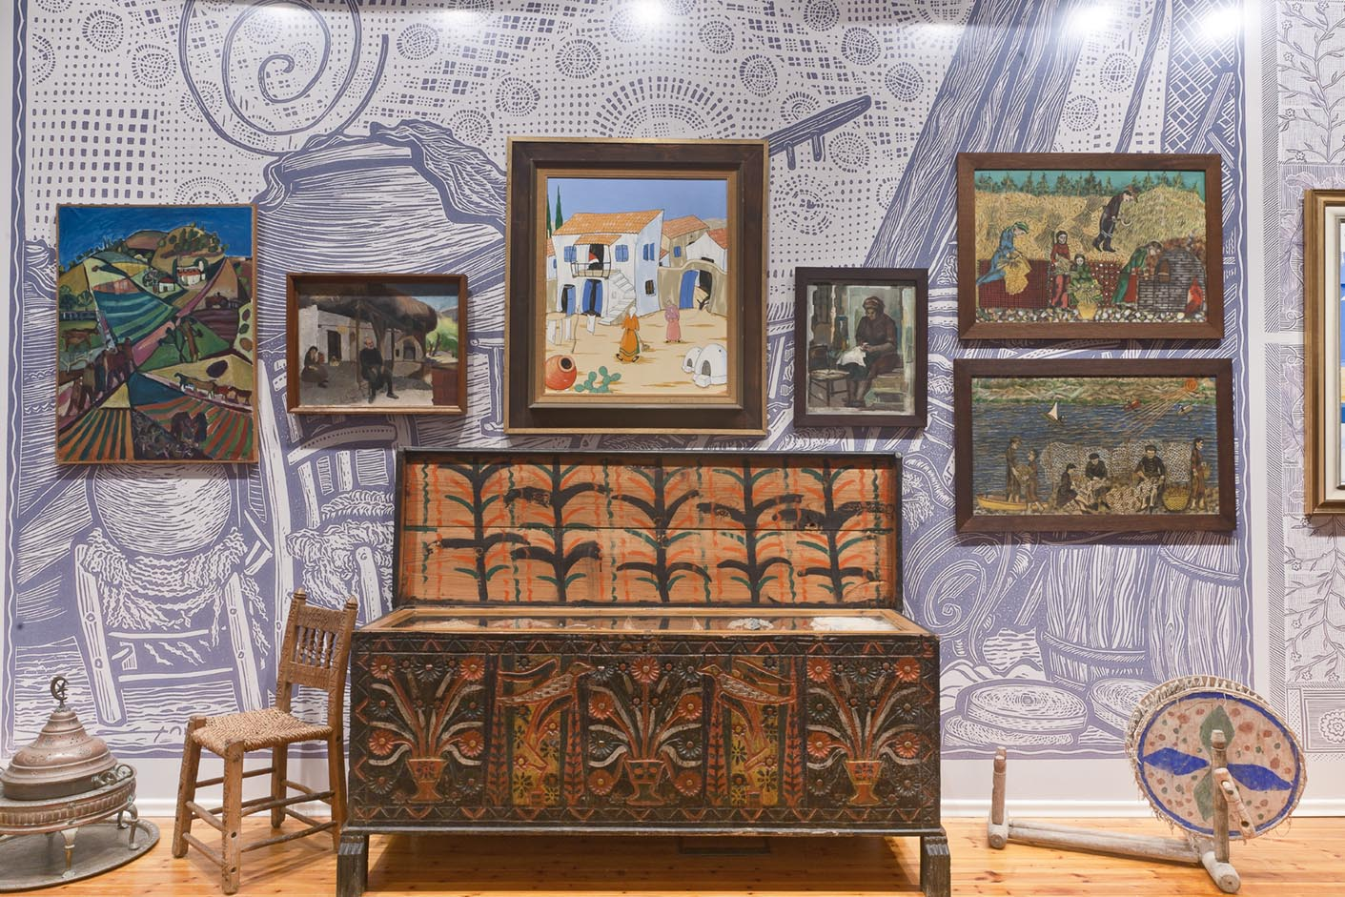

**Χαρακτηριστικά της λαϊκής τέχνης**

Με τον όρο λαϊκή τέχνη χαρακτηρίζουμε την ελληνική τέχνη κυρίως των δύο τελευταίων αιώνων της τουρκοκρατίας. Την περίοδο αυτή σημειώθηκε βελτίωση των συνθηκών ζωής των Ελλήνων, οικονομική ανάπτυξη του ελληνισμού και αναβίωση της ελληνικής παιδείας. Οι παράγοντες αυτοί συνέβαλαν στην άνθηση της τέχνης.

Η ελληνική λαϊκή τέχνη έχει τις ρίζες της στο Βυζάντιο. Έχει επηρεαστεί από την τέχνη της Ανατολής και της Δύσης. Τα έργα της είναι δημιουργίες ανθρώπων που δε διδάχτηκαν την κάθε μορφή τέχνης σε σχολές, αλλά από έμπειρους τεχνίτες.

Άλλο χαρακτηριστικό είναι ότι τα έργα της αποτελούν έκφραση της ομαδικής αισθητικής της συγκεκριμένης κοινωνίας και όχι της προσωπικής αισθητικής κάθε δημιουργού

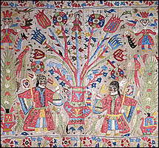

Η λαϊκή τέχνη διακρίνεται σε εκκλησιαστική και κοσμική. Εκφράζεται με διάφορες μορφές. Τα στοιχεία που δεν είναι ενεργά δε χάνονται. Σε πολλά μέρη της Ελλάδας έχουν ιδρυθεί λαογραφικά μουσεία, όπου εκτίθενται αντικείμενα-εργαλεία της λαϊκής τέχνης. Πολλά παραδοσιακά αντικείμενα επίσης φυλάσσονται ως πολύτιμη προγονική κληρονομιά. Εξαίρεση έχουμε ίσως στις εκκλησιαστικές τέχνες (ξυλογλυπτική, μαρμαροτεχνία, αργυροχρυσοχοΐα, κεντητική…), που εξακολουθούν να εξυπηρετούν τη λειτουργική τους αποστολή. Στις γιορτές προς τιμήν του προστάτη Αγίου κάθε περιοχής τηρούνται παλιά έθιμα, ακούγονται παραδοσιακά τραγούδια και χορεύονται παραδοσιακοί χοροί. Αναβίωση εθίμων γίνεται και σε πολιτιστικές εκδηλώσεις που οργανώνονται από τοπικούς φορείς, συλλόγους, σχολικές εκδηλώσεις κ.λ.π..

Η λαϊκή τέχνη αποτελεί ένα σπουδαίο κεφάλαιο της πολιτισμικής μας κληρονομιάς. Υπήρξε σημαντική πηγή έμπνευσης διάφορων Νεοελλήνων καλιτεχνών.

**Άννα Μούτσου - Βασίλης Τζήμας - Γαλήνη Αδαμίδου - Δημήτρης Γιουτίκας - Δημήτρης Λέντζος - Θάνος Κρίκης**

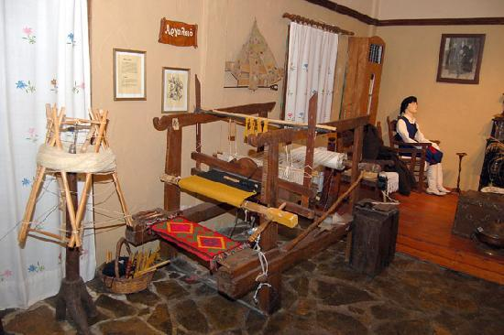

**Τα λαογραφικά μουσεία**

Το 1918 ιδρύεται το πρώτο λαογραφικό μουσείο στην Ελλάδα, το Μουσείο Ελληνικής Λαϊκής Τέχνης, με πρωτοβουλία του ποιητή Γεωργίου Δροσίνη και του αρχαιολόγου Κωνσταντίνου Κουρουνιώτη. Η ίδρυση του Μουσείου μετά τον Α΄ παγκόσμιο πόλεμο συμπίπτει με μια εποχή που τη χαρακτηρίζουν τάσεις εκσυγχρονισμού και ανανέωσης ενενήντα χρόνια μετά την ίδρυση του νεώτερου ελληνικού κράτους.

ξυλεία .

**Αναστάσης Βασιλείου-Αυγουστόγλου, Αντώνης Γιάγκου, Γιώργος**

**Αναστασιάδης, Κυριάκος Τσόγκας, Παναγιώτης Οδυσσέας,**

**Χαράλαμπος Αλεξόπουλος**

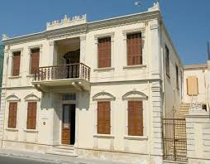

**Αρχιτεκτονική**

Η λαϊκή αρχιτεκτονική, τα κτίσματα δηλαδή μέσα στα οποία γεννιέται, αναπτύσσεται και κινείται ένας λαός, είναι εκείνη που εκφράζει τον αυθεντικό εαυτό του. Αδιάψευστα μνημεία πολιτισμού των λαών και της ιστορίας τους αποτελούν οι μορφές των κάθε λογής οικισμών τους. Γνωστοί στην Ελλάδα τέτοιοι οικισμοί είναι τα Ζαγοροχώρια στην Ήπειρο, τα χωριά του Πηλίου στη Θεσσαλία, η Μάνη στη Μεσσηνία, η Μονεμβασιά στη Λακωνία. Γνωστή είναι η νησιωτική αρχιτεκτονική των Κυκλάδων με την ιδιόρυθμη αρχιτεκτονική της Σαντορίνης, της Κρήτης, της Δωδεκανήσου, των νησιών του Ιονίου Πελάγους.Αυτοί οι παραδοσικοί οικισμοί ζητούν από εμάς το σεβασμό και τη φροντίδα μας για τη διατήρηση της φυσιογνωμίας τους. Δυστυχώς όμως πολλά στοιχεία αλλοιώνονται ή εξαφανίζονται λόγω της άναρχης-απρογραμμάτιστης ανοικοδόμησης, που δεν εναρμονίζεται με το περιβάλλον. Για το μέσο το παραδοσικό στοιχείο είναι συνυφασμένο με καθυστέρηση και αποτυχία. Έτσι ο πετυχημένος θα γκρεμίσει το σπίτι στο χωριό και θα το φτιάξει με 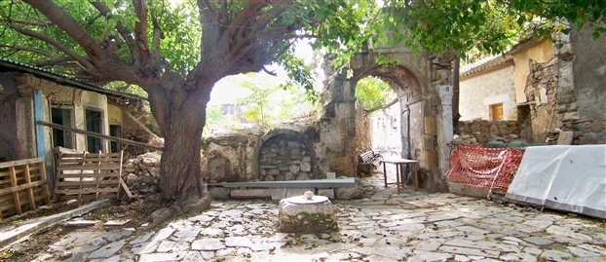

την αισθητική της «πολυκατοικίας». Η παραδοσιακή απλότητα έχει χαθεί κάτω από το βάρος της τεχνολογικής προόδου της δήθεν άνεσης. Η αισθητική ομορφιά δεν υπολογίζεται. Το παραδοσιακό σπίτι ήταν αδιανόητο να μην έχει την αυλή του, το τζάκι του, το λαχανόκηπό του, το πηγάδι του, το κοτέτσι του.

**Αγγελική Τερζόγλου-Ευγενία Κομνηνάκη-Γιώργος Μαλαζόνια- Κατερίνα Γιδάρου-Μαίρη Μιχαηλίδου-Μαρία Νικολαΐδου**

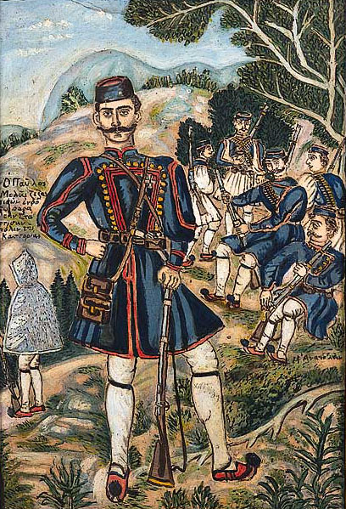

**Ζωγραφική**

Με τον όρο «λαϊκή ζωγραφική» αποκαλούμε ένα είδος της ζωγραφικής τέχνης, που αναπτύχθηκε τα τελευταία εκατόν πενήντα χρόνια της τουρκοκρατίας, χαρακτηριστικά της οποίας πρέπει να θεωρούνται η ανεπιτήδευτη γνησιότητα των δημιουργών, ο αυθορμητισμός της έκφρασης, η απλή και δίχως καινοτόμους τρόπους χρήση των εκφραστικών-ζωγραφικών μέσων. Ο προσδιορισμός «λαϊκός» υποδηλώνει την άμεση σύνδεση του δημιουργού με την καλλιτεχνική παράδοση, όπως την αντιλαμβάνεται ο λαός, και ταυτόχρονα το συναισθηματικό μέρος του καλλιτέχνη αλλά και του λαού προς τον οποίο απευθύνεται το έργο. Για τον λόγο αυτό η πλειοψηφία των έργων περιλαμβάνουν θεματα που αποτελούν καθημερινά βιώματα ή συλλογικές μνήμες του παρελθόντος και που σκοπό έχουν την υπενθύμισή τους και την αφύπνιση της συναισθηματικότητας του θεατή.

Ένα από τα κύρια χαρακτηριστικά της λαϊκής ζωγραφικής και των λαϊκών δημιουργών είναι η έλλειψη της ακαδημαϊκής καλλιτεχνικής εκπαίδευση και γνώσης, η οποία έχει ως αποτέλεσμα την απουσία της έντεχνης αποτύπωσης στα έργα τους. Αυτή η έλλειψη δεν είναι και δεν αποτελεί πάντα καθοριστικό κριτήριο ή αρνητική προϋπόθεση για την αισθητική και εκφραστική αξία του λαϊκού έργου, που από την άποψη αυτή απλά και μόνο είναι διαφορετικό από τα υπόλοιπα είδη.

Στη λαϊκή ζωγραφική πρέπει να περιληφθούν επίσης έργα περασμένων εποχών που έχουν άμεση σχέση με την παράδοση λαϊκή και θρησκευτική, όπως είναι οι εικόνες ξυλογραφιών στα διάφορα Συναξάρια και τους Βίους των Αγίων, διακοσμητικά μοτίβα, αναπαραστάσεις σε υφαντά κ.λ.π.. Ανάμεσα στα προσφιλή θέματα της λαϊκής ζωγραφικής συγκαταλέγονται εικόνες παρμένες από μύθους, λαϊκούς θρύλους, ήθη και έθιμα, εικόνες από την ύπαιθρο και τους ανθρώπους της, διάφορα επαγγέλματα (σήμερα υπό εξαφάνιση) κ.α. . Κορυφαίοι ανάμεσα στους Έλληνες λαϊκούς ζωγράφους είναι ο Παναγιώτης Ζωγράφος, που φιλοτέχνησε τις αναπαραστάσεις μαχών του 1821 υπό την καθοδήγηση του στρατηγού Μακρυγιάννη, ο πολύ γνωστός Θεόφιλος Χατζημιχαήλ από τη Λέσβο και η Μαρία Πωπ.

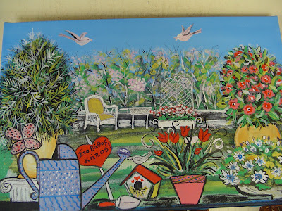 Ο αυτοδίδακτος Θεόφιλος Χατζημιχαήλ (1868-1934) εικονίζει στα έργα του πρόσωπα και γεγονότα της μυθολογίας, της αρχαίας, νεότερης και σύγχρονης ιστορίας. Συμβολικές παραστάσεις, τοπία, σκηνές από την καθημερινή ζωή και προσωπογραφίες. Μερικά από τα έργα του είναι : Το μάζεμα της ελιάς, Υφάντρα, Φρίξος-Έλλη, Μέγας Αλέξανδρος, Παύλος Μελάς κ.α. .

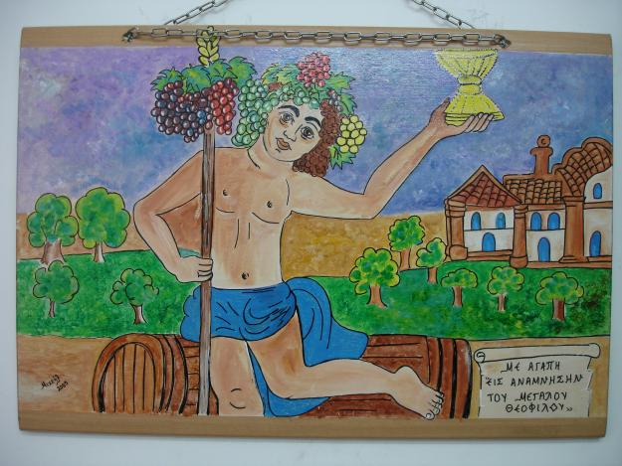

**Αγγελική Τερζόγλου-Ευγενία Κομνηνάκη-Γιώργος Μαλαζόνια- Κατερίνα Γιδάρου-Μαίρη Μιχαηλίδου-Μαρία Νικολαΐδου**

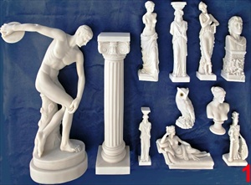

**Η μαρμαροτεχνία**

Σύμφωνα με την αρχαία παράδοση ο Φειδίας, κατευθυνόμενος εξόριστος στη Δήλο, ναυάγησε στην Τήνο στην περιοχή των Κιονίων και κατά την παραμονή του εκεί δίδαξε την τέχνη της μαρμαρογλυπτικής στους ντόπιους. Δε θα πρέπει, λοιπόν, να θεωρηθεί τυχαίο το γεγονός ότι η Τήνος και το μάρμαρό της ταυτίζονται με τη μαρμαροτεχνία.

Τα εργαλεία της μαρμαροτεχνίας είναι το καλέμι, το βελόνι, το χτένι, η λίμα και το σφυρί πέτρας.

Το μάρμαρο στόλιζε πολλά κτίρια και εκκλησίες. Η είσοδος των αρχοντικών και το οικόσημό τους ήταν συνήθως από δουλεμένο μάρμαρο.

Το μάρμαρο παραμένει ως σήμερα ένα από τα υλικά που προτιμούν οι γλύπτες.

**Ευθύμης Τσομπανίδης - Θωμάς Δρόσος – Θωμάς Θεοδοσιάδης – Παναγιώτης Παπαντώνης**

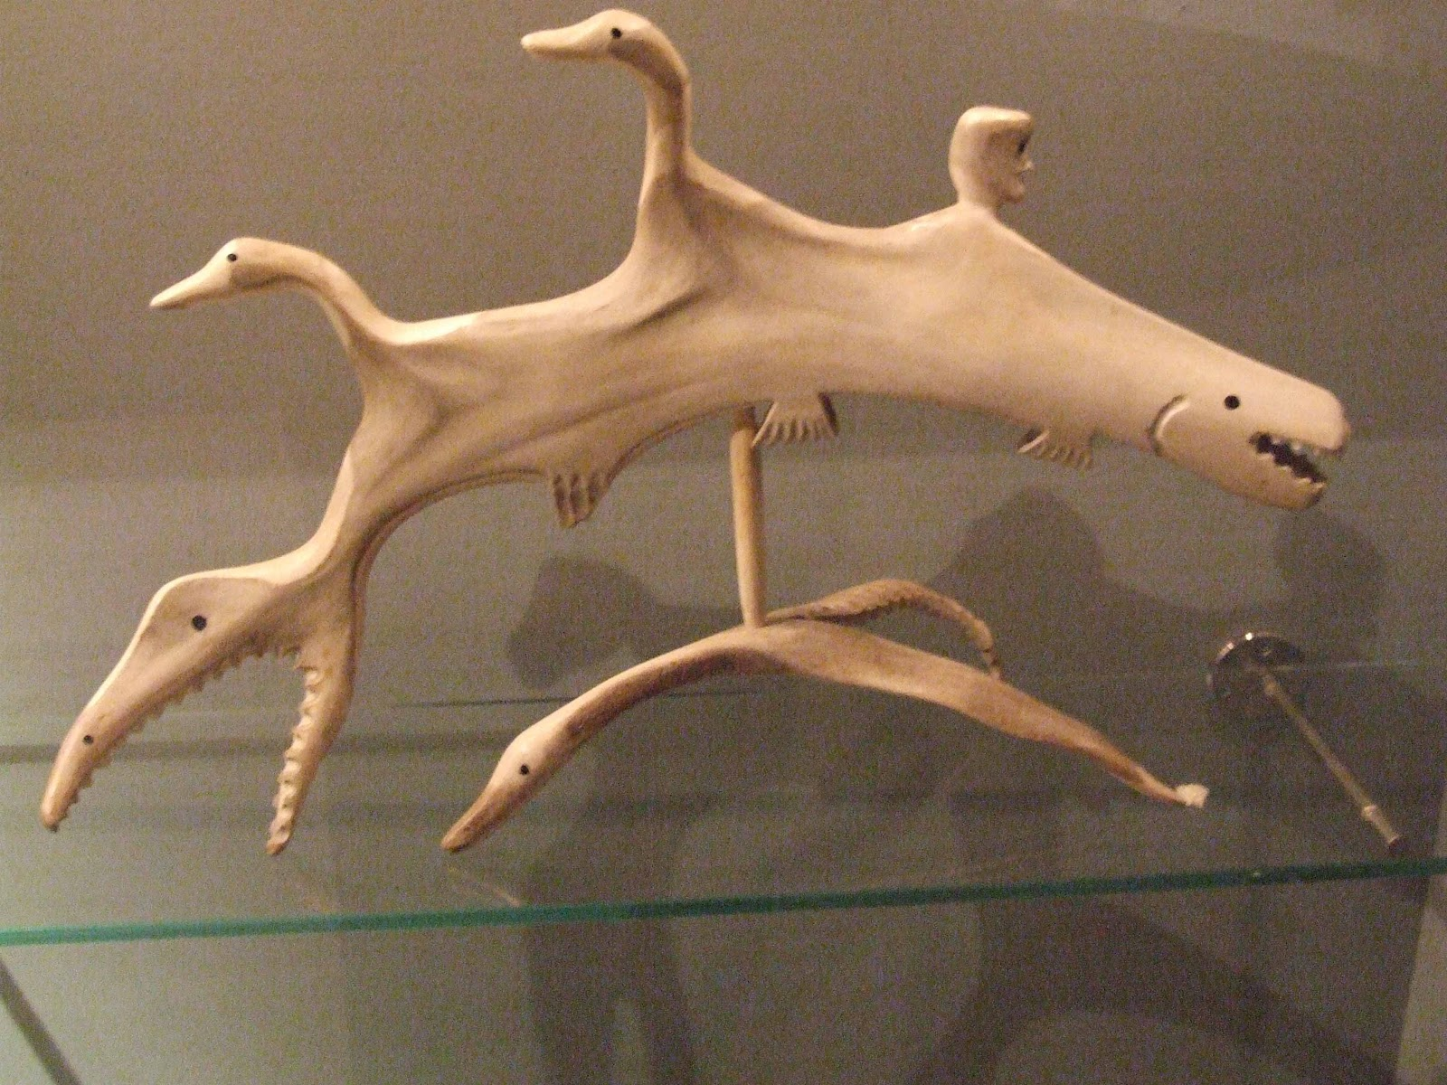

**Ξυλογλυπτική**

Στην αρχαία Αίγυπτο από πολύ νωρίς όπως επιβεβαιώνεται από τα θαυμάσια ευρήματα, αναπτύχθηκε η ξυλογλυπτική όχι μόνο για διακοσμητικούς λόγους αλλά και για ναικανοποιήσουν τις θρησκευτικές τους ανάγκες. Τα ξόανα ήταν η πρώτη μορφή ξυλογλυπτικής των αρχαίων Ελλήνων, τα οποία όμως εξαιτίας της επικράτησης της μαρμαρογλυπτικής δεν παρουσίασαν σημαντική εξέλιξη. Αντίθετα η τέχνη αυτή καλλιεργήθηκε σε σημαντικό στους ανατολικούς λαούς (Ινδοί, Ιάπωνες, Άραβες κ.ά.). Στη βυζαντινή εποχή φιλοτεχνήθηκαν, κυρίως από μοναχούς καλλιτέχνες, σημαντικά έργα, όπως εικόνες, εικονοστάσια, άμβωνες, στασίδια κ.ά.. Τα καταλληλότερα ξύλα γι’ αυτή την εργασία είναι η βελανιδιά, η ελιά, η μηλιά και γενικότερα τα σκληρά και όχι εύθραυστα ξύλα. Ωστόσο για αποθηκευτική χρήση (ντουλάπες, κασέλες, σεντούκια κ.ά.), όπου τα προϊόντα παρέμεναν για καιρό σε κλειστούς χώρους, προτιμούσαν αρωματικά ξύλα, όπως κέδρο και κυπαρίσσι. Επίσης προτατεύουν από το σκόρο.

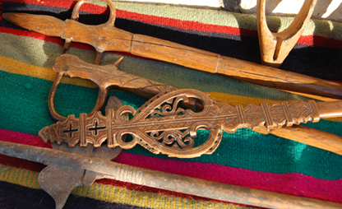

Στο όρθιο ξύλο η ξέση ακολουθεί τα νερά του ξύλου, ενώ σε πλάγιο ξύλο γίνεται διαγώνια προς τη φορά των ινών του ξύλου. Τα εργαλεία της ξυλογλυπτικής είναι το μαχαίρι, το κοπίδι, το κοινό σκαρπέλο των ξυλουγών, το ξύλινο σφυρί κ.ά..

**Άννα Μούτσου-Βασίλης Τζήμας-Γαλήνη Αδαμίδου-Δημήτρης Γιουτίκας-Δημήτρης Λέντζος- Θάνος Κρίκης**

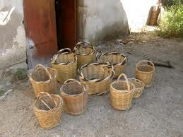

**Χειροτεχνία**

Η χειροτεχνία είναι η βάση της λαϊκής τέχνης και έχει να παρουσιάσει πραγματικούς θησαυρούς σε όλους τους επί μέρους τομείς της. Έχουμε τριών ειδών :

Την οικιακή. Έτσι λέγεται η χειροτεχνία που γινόταν στο σπίτι από ένα ή πολλά μέλη της οικογένειας με σκοπό την ατομική χρήση του δημιουργήματο και τη διακόσμηση του σπιτιού.

Την επαγγελματική, που επίσης γινόταν στο σπίτι, αλλά σκοπός ήταν η πώληση.

Την εργαστηριακή (βιοτεχνική), που γινόταν σε ειδικά εργαστήρια από ένα ή περισσότερους τεχνίτες.

Χρονολογικά προηγείται η οικιακή. Με τον καιρό, οι καλοί τεχνίτες και τεχνίτριες άρχισαν να δημιουργούν για τους πλούσιους άρχοντες.

Το πρώτο και καλύτερο κέντρο λαϊκής τέχνης και ιδίως χειροτεχνίας, ήταν τα Γιάννενα, στα οποία συγκεντρωνόταν όλες οι τέχνες. Σ’ αυτό συνετέλεσε το ανεπτυγμένο εμπόριο, η πολιτιστική πολιτική του Αλή Πασά, οι σχέσεις της πόλης με τα Επτάνησα και τη Μικρά Ασία και τέλος το ιδιαίτερα εξελιγμένο ένστικτο ομορφιάς και διακόσμησης των Ηπειρωτών.

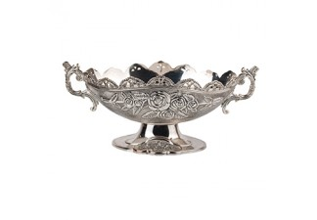

Αναπτύχθηκε ιδιαίτερα το κέντημα, η χρυσοχοΐα, η υφαντική. Άλλα κέντρα το Πήλιο, τα Αμπελάκια (βαφτά βαμβακερά νήματα και υφάσματα), το Τούρνοβο (ξυλογλυπτική), η Καστοριά (γούνες), το Μέτσοβο (υφαντά και χρυσοχοΐα), η Θεσσαλονίκη (μεταλλουργικά έργα τέχνης και εκκλησιαστικά ενδύματα), η Νιγρίτα (αλατζάδες), ηκύπρος, η Κρήτη, η Μήλος και η Σάμος για τις δαντέλες τους, ενώ η Ρόδος, η Σάμος, η Σίφνος η Σκόπελος η Αίγινα, η Κέρκυρα για την αγγειοπλαστική.

**Αγγελική Τερζόγλου-Ευγενία Κομνηνάκη-Γιώργος Μαλαζόνια-Κατερίνα Γιδάρου-Μαίρη Μιχαηλίδου-Μαρία Νικολαΐδου**

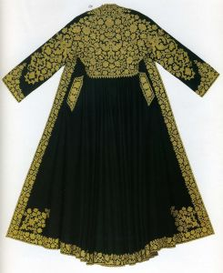

**Κεντητική**

Από τους λαμπρότερους κλάδους της ελληνικής λαϊκής τέχνης είναι η κεντητική σε όλες τις τεχνοτροπίες και ποικιλίες της. Ιδιαίτερα τα εκτελεσμένα με πολύχρωμα μετάξια κεντήματα, που προορίζονταν για το στόλισμα του σπιτιού – σεντόνια, μαξιλάρια, κρεβατόγυροι, κουρτίνες κ.α.- παρουσιάζουν ξεχωριστό ενδιαφέρον. Αυτό δεν περιορίζεται μόνο στην εκτελεστική τους τελειότητα αλλά και στα συμβολικά και αφηγηματικά τους θέματα, που τους δίνουν μια διάσταση καθαρά λαογραφική καθώς τα συνδέουν με πανάρχαιες μαγικοθρησκευτικές πρακτικές, αλλά και με γεγονότα της καθημερινής ζωής του ελληνικού λαού. Τα ωραιότερα από τα κεντήματα αυτά προέρχονται από τα Επτάνησα, την Ήπειρο και τα νησιά του Αιγαίου το 18ο και 19ο αιώνα.

**Αναστάσης Βασιλείου-Αυγουστόγλου, Αντώνης Γιάγκου, Γιώργος Αναστασιάδης, Κυριάκος Τσόγκας, Παναγιώτης Οδυσσέας, Χαράλαμπος Αλεξόπουλος**

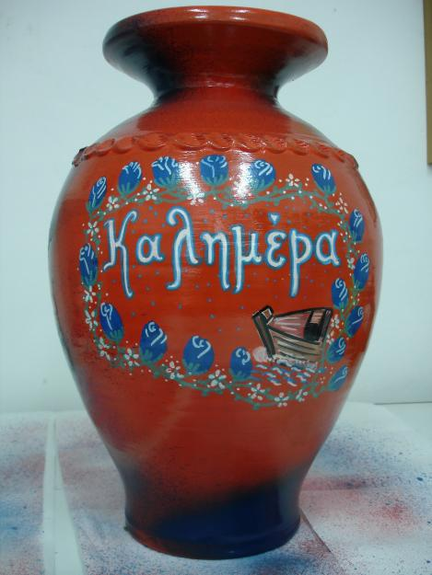

**Κεραμική**

Ένας από τους περισσότερο αξιόλογους τομείς της χειροτεχνίας μας είναι η κεραμική. Στη χώρα μας, όπως πιστεύεται ο πρώτος που ασχολήθηκε ήταν ο Θαλής. Όπως και αρκετές άλλες τέχνες, η κεραμική χρησίμευε σε δύο πράγματα. Πρώτον στην οικιακή χρήση (τσουκάλια, κανάτες, σταμνιά, πιάτα, ποτήρια, κ.α.) και ύστερα στη διακοσμητική (διακοσμητικά πλακίδια για τα τζάκια, βάζα, φρουτιέρες, κηροπήγια κλπ.) Τα νησιά μας, ιδίως η Αίγινα, Σκύρος, Σίφνος, Σκόπελος, Σάμος, Μυτιλήνη, Χίος, Κρήτη, Κέρκυρα, είχαν μεγάλη αγγειοπλαστική παράδοση.

**Αγγελική Τερζόγλου-Ευγενία Κομνηνάκη-Γιώργος Μαλαζόνια- Κατερίνα Γιδάρου-Μαίρη Μιχαηλίδου-Μαρία Νικολαΐδου**

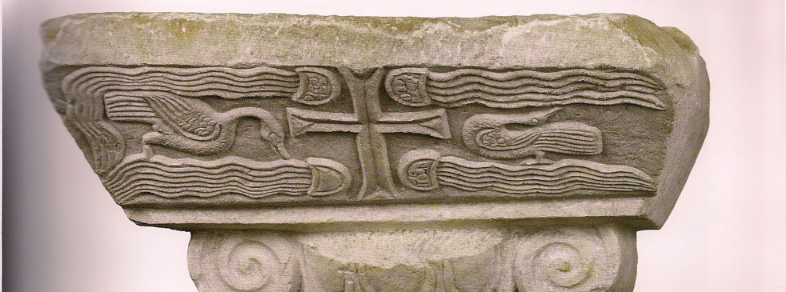

**Λιθογλυπτική**

Η γλυπτική είναι τέχνη με μακρά παράδοση στον ελληνικό χώρο. Τη λαμπρή ιστορία της αρχαιότητας θα τη διαδεχτεί το βυζαντινό ανάγλυφο, αφού ο φόβος της ειδωλολατρείας εξαφάνισε την περίοπτη πλαστική.

**Αναστάσης Βασιλείου-Αυγουστόγλου, Αντώνης Γιάγκου, Γιώργος Αναστασιάδης, Κυριάκος Τσόγκας, Παναγιώτης Οδυσσέας, Χαράλαμπος Αλεξόπουλος**

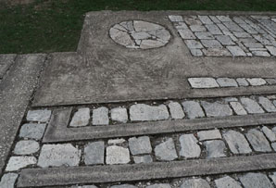

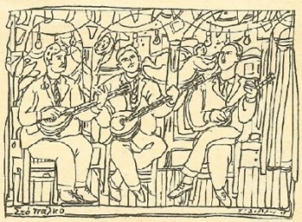

**Μουσική**

Ως μουσική ορίζεται η τέχνη που βασίζεται στην οργάνωση ήχων με σκοπό τη σύνθεση, εκτέλεση και ακρόαση ή λήψη ενός μουσικού έργου.

Γνωστή και ως Απολλώνια τέχνη, η μουσική παίρνει το όνομά της από τις εννιά Μούσσες της αρχαίας ελληνικής μυθολογίας.

Θεωρείται ότι υπάρχει μια συνέχεια στην εξέλιξη της μουσικής από την αρχαία ελληνική μουσική μέχρι τον εικοστό αιώνα. Οι Βυζαντινοί εκκλησιαστικοί ύμνοι και μελωδίες, το δημοτικό τραγούδι, το ακριτικό, το κλέφτικο και πιο πρόσφατα το ρεμπέτικο αποτελούν μερικά από τα είδη της ελληνικής μουσικής παράδοσης.

**Αγγελική Τερζόγλου-Ευγενία Κομνηνάκη-Γιώργος Μαλαζόνια- Κατερίνα Γιδάρου-Μαίρη Μιχαηλίδου-Μαρία Νικολαΐδου**

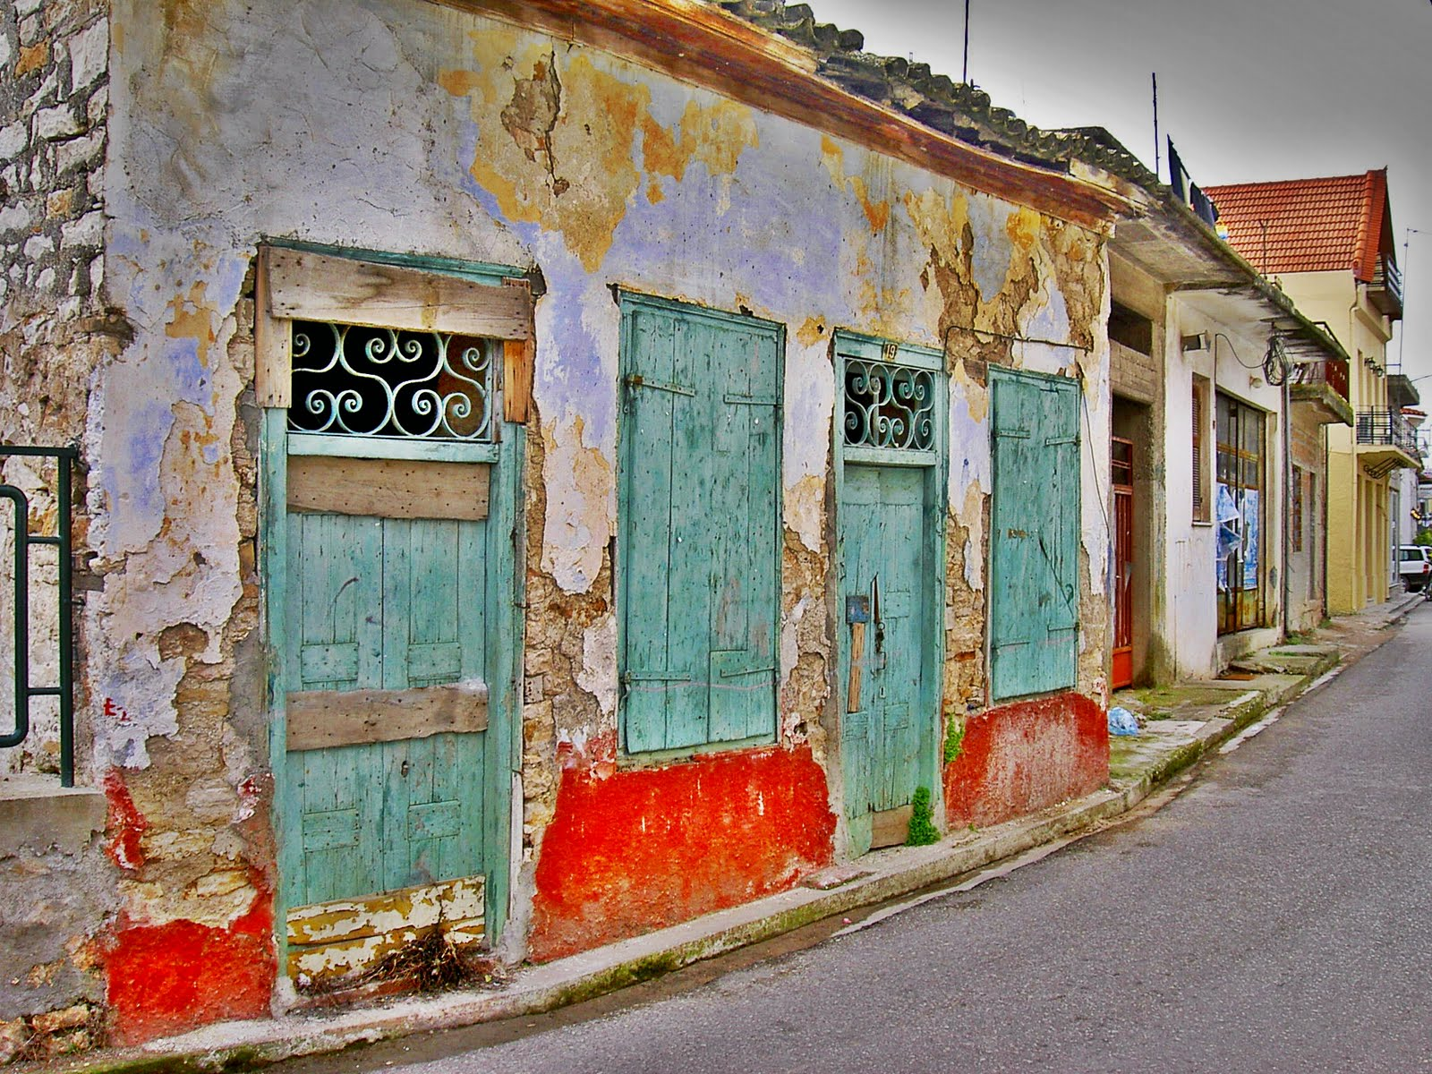

**Λαϊκή αρχιτεκτονική**

Στην Ελλάδα, εξαιτίας του πλούτου και των εναλλαγών της γεωμορφολογίας του εδάφους (βουνά, πεδιάδες, νησιά), υπήρχε ανέκαθεν ποικιλία οικοδομικών υλικών: πέτρα σε διάφορες ποιότητες και μεγέθη και ξυλεία .

**Αναστάσης Βασιλείου-Αυγουστόγλου, Αντώνης Γιάγκου, Γιώργος Αναστασιάδης, Κυριάκος Τσόγκας, Παναγιώτης Οδυσσέας, Χαράλαμπος Αλεξόπουλος**

